Aplicación de un prototipo de robot para la evaluación del desempeño del estudiante en la unidad de aprendizaje de Electrónica Analógica

*Application of a prototype robot for the evaluation of students performance in the subject of Analog Electronics*

**Alberto Jesús Alcántara Méndez**

Instituto Politécnico Nacional – Escuela Superior de Cómputo

[ajalcantaram@ipn.mx](mailto:ajalcantaram@ipn.mx)

**Josefina Hernández Jaime**

Instituto Politécnico Nacional – Escuela Superior de Cómputo

[johernandezj@ipm.mx](mailto:johernandezj@ipm.mx)

**Yasmín Ivette Jiménez Galán**

Instituto Politécnico Nacional – Escuela Superior de Cómputo

[yjimenezg@ipn.mx](mailto:yjimenezg@ipn.mx)

Resumen

La educación ha experimentado cambios; anteriormente los modelos educativos se centraban en la enseñanza, actualmente se enfocan en el aprendizaje y en el desempeño con el objetivo de formar estudiantes responsables de su propio aprendizaje en su trayectoria académica y profesional, a este enfoque se le conoce como Educación Basada en Competencias (EBC). En la EBC, la evaluación del desempeño adquiere gran importancia, dado que permite al docente y al estudiante identificar el nivel de competencia desarrollado y gestionar acciones dirigidas a mejorar el proceso de enseñanza-aprendizaje para elevar la calidad educativa.

Una problemática frecuente en las carreras de ingeniería, que surge de la aplicación de la EBC, es que los docentes no comprenden cómo aplicar dicho modelo a ramas del conocimiento que manejan conceptos abstractos; por lo tanto, es muy común que rechacen dicho modelo; sin embargo, la evaluación del desempeño es factible también en estas áreas del conocimiento. En el presente trabajo se presenta la aplicación de un prototipo de robot que actúa ante señales analógicas, como estrategia de enseñanza-aprendizaje y como técnica de evaluación en la unidad de aprendizaje de Electrónica Analógica para la carrera de Ingeniería en Sistemas Computacionales**.**

Palabras clave: Evaluación del desempeño, técnicas de evaluación del desempeño, proceso enseñanza-aprendizaje, educación basada en competencias, robótica educativa, uso de las TIC.

Abstract

Education has undergone changes; earlier educational models focused on teaching, currently they focus on learning and on the performance with the aim of training responsible students of their own learning in both their academic and professional career, this approach is known as Competency-based education (CBE). In CBE, the performance evaluation is of great importance, since it allows docents and students to identify the level of competence developed and to manage actions to improve the teaching-learning process to raise educational quality.

A common problem that arises in the engineering of the application of the CBE, is that docents do not understand how to apply this model to branches of knowledge that handle abstract concepts; therefore, it is very common that they reject such model; however, performance evaluation is also feasible in these areas of knowledge. In this paper the application of a prototype robot that acts to analog signals as a teaching-learning strategy and as an evaluation technique in the learning unit for Analog Electronics in the Computer Systems major is presented.

Key words: Performance evaluation, performance assessment techniques, teaching-learning process, competency-based education, Educational robotics, Use of ICT.

**Fecha recepción:** Julio 2016 **Fecha aceptación:** Diciembre 2016

Introducción

La Escuela Superior de Cómputo (ESCOM) del Instituto Politécnico Nacional (IPN) oferta la carrera de Ingeniería en Sistemas Computacionales (ISC), la cual está integrada por cinco áreas del conocimiento: desarrollo de sistemas, ciencias sociales y humanidades, ciencias físico matemáticas, administración de bases de datos y electrónica aplicada. El problema que se aborda en el presente trabajo, corresponde al campo de la electrónica básica. Esta área está representada por la academia de fundamentos de sistemas electrónicas y está conformada por las unidades de aprendizaje de Análisis Fundamental de Circuitos, Electrónica Analógica e Instrumentación.

Los estudiantes de la ESCOM han manifestado constantemente su renuencia para cursar las unidades de aprendizaje que tengan que ver con electrónica, específicamente las de esta academia (es importante señalar que existe otra academia que maneja este tipo de unidades que es la de Sistemas Digitales). Las razones principales de esa actitud son las siguientes:

1. Argumentan que este tipo de conocimientos no son necesarios ni trascendentes para su formación como Ingenieros en Sistemas Computacionales.
2. Consideran que estas unidades de aprendizaje representan una gran dificultad al momento de abordar las temáticas propias de cada una de ellas.
3. Un determinado porcentaje de los estudiantes, no cuenta con la formación suficiente en ciencias físico matemáticas para el manejo de los contenidos que se abordan en esas unidades de aprendizaje, ya que se permite el ingreso de estudiantes de todas las áreas del conocimiento, incluso de aquellas que no tienen nada que ver con la computación.

La situación es similar en las tres unidades de aprendizaje; sin embargo, se pretende abordar únicamente para la unidad de aprendizaje de Electrónica Analógica, dado que es la que se ubica intermedia y es donde el estudiante tiene contacto con los primeros conocimientos que se aplicarán en un entorno real y enfrenta problemas tanto de análisis como de diseño.

Derivado de la problemática anteriormente descrita, y en la búsqueda de innovar en la enseñanza de los fundamentos electrónicos que es en lo que se basa la tecnología actual, se ha implementado una estrategia didáctica en la cual el profesor propone un modelo de mini robot para que los estudiantes lo reproduzcan y lo analicen con la finalidad de que justifiquen y expliquen su funcionamiento basándose en la mayoría de los contenidos temáticos de la unidad de aprendizaje.

**Marco Teórico**

**La evaluación de los aprendizajes**

La concepción de la evaluación tradicional dentro de las instituciones educativas ha tenido una connotación no muy agradable en la experiencia de los estudiantes de todos los tiempos. Anteriormente se evaluaban los aprendizajes únicamente con la resolución de exámenes, que en la mayoría de los casos exigían un aprendizaje memorístico de los conceptos, pasar noches sin dormir para tratar de estudiar lo más que se pudiera, y como regularmente hay una mala organización y gestión del tiempo al estudiante le falta tiempo para asimilar los conceptos; lo que provoca ansiedad y estrés en diferentes niveles e impiden al alumno rendir plenamente obteniendo resultados sean bastante desfavorables.

A través del tiempo la evaluación ha sufrido importantes transformaciones que, desde luego, están en función de la concepción que se tenga sobre la enseñanza y sobre el aprendizaje. El aprendizaje dentro de la teoría conductista se ha concebido como la forma de adquisición de conocimiento a partir de determinada información percibida; como un cambio relativamente estable en la conducta del sujeto como resultado de la experiencia, producido a través del establecimiento de asociaciones mediante estímulos y respuestas mediante la práctica, siempre que el cambio conductual no pueda explicarse con base en sus tendencias de respuestas innatas y su maduración, entre otros. (Bower, 2006); en cambio la teoría constructivista más moderna, establece que una persona “aprende cuando se plantea dudas, formula hipótesis, retrocede ante ciertos obstáculos, arriba a conclusiones parciales, siente temor a lo desconocido, manipula objetos, verifica en su práctica sus conclusiones, etcétera” (Moran Oviedo, 1987. citado en López e Hinojosa, 2001). Por lo que se podría decir que, en el ámbito educativo, la educación basada en competencias (EBC) se inserta dentro del constructivismo; en razón de que la competencia es la posibilidad que posee un individuo de movilizar de manera interiorizada un conjunto integrado de recursos (gestión de variables heterogéneas) con objeto de resolver una familia de situaciones problema (Luengo, 2003; Tobón, 2006).

La EBC tiene un nuevo rol en la formación, se visualiza como un generador de capacidades que permiten a los sujetos adaptarse al cambio, desarrollar el raciocinio, comprender y dar solución a situaciones complejas mediante la articulación de conocimientos teóricos, prácticos, experiencias y conductas. Esta nueva concepción del aprendizaje exige el replanteamiento, desarrollo y uso de nuevas y variadas estrategias, técnicas, procedimientos e instrumentos de evaluación; es decir, conlleva a una evaluación diferente a la tradicional.

**Técnicas para la evaluación del desempeño**

De acuerdo con López e Hinojosa (2001) la evaluación del desempeño está estrechamente relacionado con la educación basada en competencias en donde se requiere que el estudiante elabore o construya una respuesta o un producto resultado de la integración y puesta en práctica de: conocimientos sobre contenidos específicos, destrezas, habilidades mentales y actitudes para lograr una meta, demostrando el grado de conocimientos y habilidades que se han desarrollado.

En razón de que las competencias no pueden observarse de manera directa, se recaba información acerca de ellas mediante técnicas de evaluación y observación del desempeño. Estas autoras abordan el término evaluación alternativa refiriéndose a los nuevos procedimientos y técnicas que pueden utilizarse dentro del contexto de la enseñanza para evaluar el desempeño.

Cabe señalar que para evaluar el desempeño y las competencias, es importante que el docente: seleccione actividades de evaluación que estén claramente conectadas con lo enseñado; dé a conocer a los estudiantes los criterios con los que serán evaluados, incluso, antes de realizar un trabajo o tarea específica; proporcione a los estudiantes estándares claros y modelos aceptables de desempeño; y fomente la autoevaluación.

Algunas de las técnicas para evaluar el desempeño son: organizadores gráficos, la solución de problemas, análisis de casos de estudio, desarrollo de proyectos, el diario, el debate, los ensayos, el portafolio de evidencias, entre otras. En este sentido, solo nos enfocaremos en la técnica de desarrollo de proyectos, por ser la parte central de este trabajo.

**Desarrollo de proyectos como técnica para evaluar el desempeño**

El Aprendizaje Basado en Proyectos es un modelo de aprendizaje en el que los alumnos realizan la planeación, implementación y evaluación de los proyectos que realizan, estos proyectos tienen un enfoque aplicativo que puede ir mucho más allá del aula de clase, aquí se implementa el conocimiento de forma creativa y real. En la definición anterior podemos resaltar la importancia de que el proyecto sea aplicable más allá del aula de clase, es decir, llevar el conocimiento a la práctica cotidiana.

El desarrollo de un proyecto, normalmente implica la realización de un producto durante un periodo determinado de tiempo. Al emplear esta técnica el estudiante se enfrenta a situaciones que lo llevan a comprender y a aplicar lo que ha aprendido para resolver una problemática específica. Estas experiencias en las que se ve involucrado, simulando una situación real, favorecen que el estudiante aprenda a usar y gestionar los recursos de los que dispone: materiales y tiempos; adicionalmente, desarrolla y perfecciona habilidades de planeación, organización, trabajo en equipo, toma de decisiones, aprendizaje autónomo, entre otras.

Al seleccionar como técnica de evaluación el desarrollo de proyectos es importante que el profesor defina el propósito del proyecto, lo relacione con los objetivos instruccionales y dé a conocer los criterios de evaluación. Esta técnica exige que el profesor haga una cuidadosa planeación, brinde orientación constante a los alumnos y al mismo tiempo promueva la creatividad al darles libertad para crear, innovar, y proponer soluciones originales y valiosas.

**Metodología**

La unidad de aprendizaje a evaluar con este proyecto es Electrónica Analógica, que se imparte en el segundo nivel (tercer semestre) de la carrera de ISC en la ESCOM. El objetivo general de la unidad de aprendizaje es: “Diseñar circuitos electrónicos elementales a partir de los conceptos fundamentales y de operación de los dispositivos electrónicos básicos, para aplicarlos como circuitos acondicionadores de señales analógicas, mediante la realización de exámenes exploratorios, proyecto final, prácticas de laboratorio, exposición oral, trabajos escritos, tareas, participaciones individuales y grupales.”

El proyecto se diseñó con la finalidad de cubrir 80% de los temas desarrollados en la unidad de aprendizaje y de esta forma lograr los objetivos propuestos, complementado con una evaluación teórica escrita.

El proyecto consta de 3 partes:

* Reporte escrito
* Video demostrativo y explicativo
* Desarrollo del prototipo de robot

A continuación se describe el prototipo de robot por tratarse del tema central de este trabajo.

**Descripción del prototipo de robot**

El robot aplicado durante la evaluación del semestre 2015-2016/1 fue diseñado por el PhD. Michel Martin Maharbiz, docente investigador de la Universidad Berkeley de California, Estados Unidos. El primer acercamiento con este prototipo se dio gracias a un curso que se tomó de los meses de agosto a diciembre de 2015 en el cual se nos habló en forma detallada acerca de este robot. Debido a que se observó que este prototipo incluía aproximadamente el 90% del temario de la unidad de aprendizaje de Electrónica Analógica, fue que se tomó la decisión de utilizarlo como técnica para la evaluación del desempeño.

El robot está conformado de 6 pequeños circuitos, los cuales tienen las siguientes funcionalidades, de acuerdo al temario de Electrónica Analógica:

* Diodos protectores para corrientes de regreso de dos motores de CD.
* Transistores en conmutación para el control de dos motores de CD.

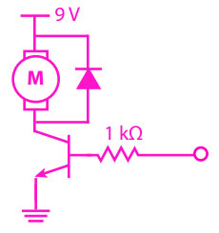

*Figura 1. Conexión de los diodos y transistores.*

* Un regulador de voltaje de 3,3 volts.

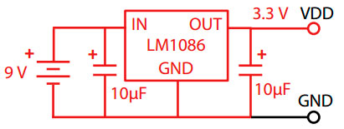

*Figura 2. Regulador de voltaje.*

* Un filtro capacitivo para el uso de un micrófono.
* Un amplificador restador para el manejo de la señal del micrófono.

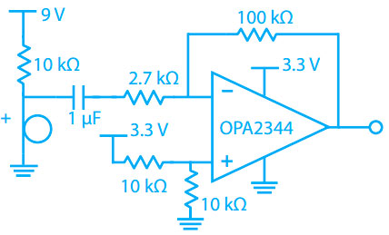

*Figura 3. Filtro capacitivo y amplificador diferencial.*

* Un amplificador seguidor de voltaje para el acoplamiento de una bocina.

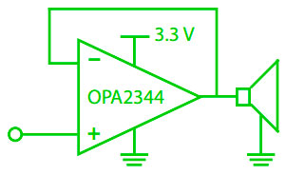

*Figura 4. Seguidor de voltaje.*

* Dos amplificadores comparadores para el manejo de la señal de luz.

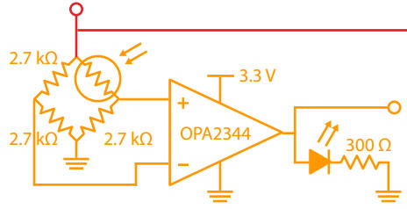

*Figura 5. Comparador de voltaje.*

Como parte central o “cerebro” del robot, se utiliza una tarjeta de desarrollo LaunchPad MSP-EXP430G2 de Texas Instruments, la cual es una interfaz para conectar un microcontrolador con varios tipos de dispositivos periféricos y con la computadora de una forma sencilla y rápida. Esta tarjeta será la encargada del control de las acciones del robot y es importante especificar que no es estrictamente necesario utilizar este modelo, durante el transcurso del semestre, al estudiante se le dio la libertad de investigar otras plataformas equivalentes y seleccionar la que mejor convenga a sus necesidades, teniendo como resultado que hubo alumnos que decidieron utilizar la plataforma Arduino y hubo otros que decidieron trabajar con Raspberry PI.

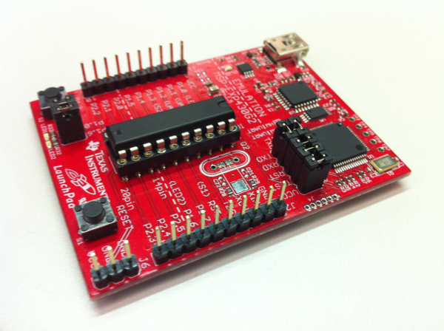

*Figura 6. Tarjeta LaunchPad MSP-EXP430G2*

La estructura física del prototipo es extremadamente básica, basta con montar una estructura ligera de madera utilizando pequeñas piezas extraídas de los llamados “abatelenguas” que utilizan los médicos para hacer sus revisiones de las vías respiratorias. También se requieren de 2 resortes específicamente de forma cónica, para lograr el movimiento del robot y una batería de 9 volts para la alimentación. En la figura 7 se muestra la estructura del cuerpo del robot ya ensamblado, aún sin componentes electrónicos.

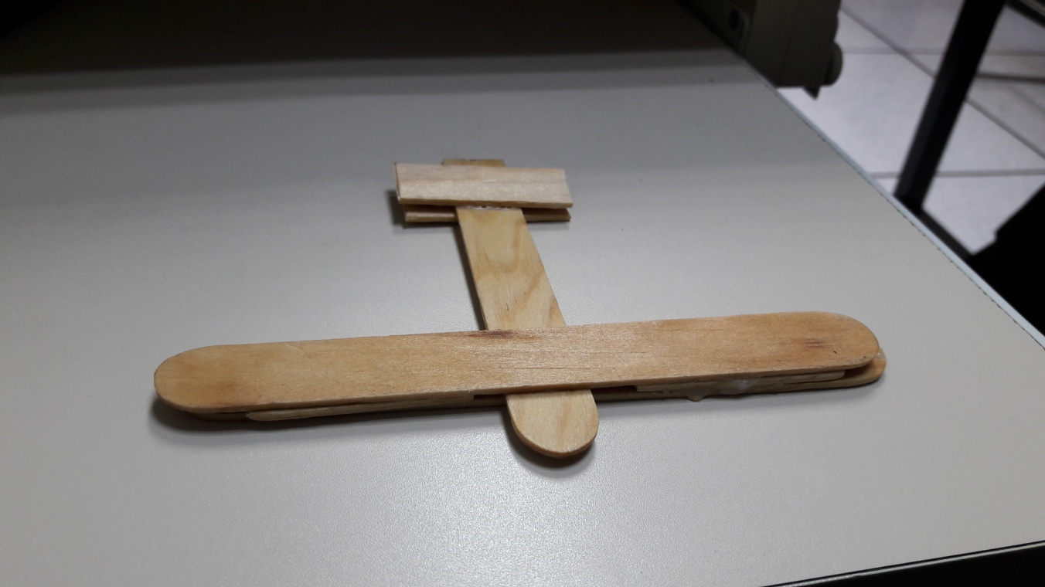

*Figura 7. Estructura del cuerpo del robot.*

Los componentes electrónicos del robot se deberán armar en una pequeña tablilla de pruebas “protoboard”. La distribución física de cada componente queda a criterio de cada estudiante, de acuerdo a los espacios que guste manejar, sin embargo, el profesor puede presentar sugerencias al respecto.

Para verificar su correcta funcionalidad, el robot deberá realizar las siguientes acciones:

* Hacer lecturas de luz cada determinado tiempo, deberá indicar este funcionamiento mediante el encendido de dos LED’s y un sonido particular, previamente establecido.
* Cada vez que el robot detecta luz en cada uno de sus dos sensores activa el motor del lado que está detectando, por lo tanto, si ambos sensores reciben iluminación, se activan los dos motores a la vez. Si se cubre un sensor, ya sea izquierdo o derecho, el motor del lado que quede descubierto seguirá funcionando. Si se cubren ambos sensores, entonces ninguno de los dos motores funcionará.
* El robot seguirá emitiendo el sonido independientemente de que los sensores detecten luz o no. Ese sonido será un indicativo de que se está realizando una lectura.
* Cada motor al girar provocará un efecto conocido en matemáticas como *excentricidad* en los resortes y esto causará que el armazón de madera se impulse hacia adelante.
* De forma independiente a todo lo anteriormente descrito, el micrófono estará constantemente activado para detectar sonidos altos, como por ejemplo un silbido, una palmada o la voz hablando cerca de él. Una vez que el robot detecta ese estímulo externo, interrumpe las acciones anteriores y genera un sonido diferente y más prolongado para hacer notar que la parte del amplificador diferencial está funcionando. Junto con el sonido emitido, se moverán al mismo tiempo ambos motores durante un lapso de tiempo distinto (puede ser mayor o menor) al establecido para cuando detecta la iluminación.

Para el desarrollo de este proyecto (prototipo de robot) se diseñó la siguiente estrategia de enseñanza-aprendizaje

**Resultados**

El resultado final de la propuesta consiste en un proceso de evaluación que consta de tres etapas: planteamiento, desarrollo y evaluación. A continuación se describe detalladamente el desarrollo de cada una de ellas.

1. **Planteamiento**

Al estar trabajando en una estrategia didáctica que evalúa el contenido temático total del semestre, es necesario que el programa sea cubierto en su totalidad, sin embargo, la estrategia se plantea desde el inicio del semestre ya que se irá desarrollando de forma modular.

Al inicio del semestre, al proporcionar el programa de la unidad de aprendizaje a los alumnos, se hace énfasis en las unidades temáticas que serán abordadas en cada una de las etapas del proyecto, de esta forma se pone especial atención en los temas de diodos, reguladores de voltaje y configuraciones y uso de los amplificadores operacionales.

Basado en lo anterior, se sugiere programar dentro de las actividades semestrales, sesiones dedicadas al desarrollo de cada una de las etapas del proyecto, para evitar caer en los vicios tradicionales de dejar todo el trabajo hasta el final, lo cual puede provocar que toda la estrategia falle, ya que la intención es fortalecer cada una de las temáticas estudiadas en cada unidad.

Otro detalle importante que debe considerarse dentro del planteamiento, aunque aparentemente sea obvio, es el de proporcionar a los alumnos la lista de materiales necesarios para desarrollar el proyecto. Se debe especificar en este momento de la actividad con el fin de que los estudiantes comiencen a buscar cada uno de los componentes y a identificarlos, ya que, en ocasiones, puede suceder que no los encuentren y sea necesario pedirlos con tiempo de anticipación para que los puedan recibir. Es muy importante calendarizar cada una de las sesiones en las que se planea construir cada una de las etapas.

De esta forma, el proyecto se podrá utilizar para hacer una evaluación general del semestre así como para realizar las correspondientes evaluaciones parciales que nos requiere el plan de estudios.

1. **Desarrollo**

Como se mencionó anteriormente, esta actividad se irá desarrollando en el transcurso del semestre. Ya que en la etapa inicial, donde se plantea toda la situación de aprendizaje, se establecen las temáticas en las que se irá construyendo cada una de las etapas del robot, solo es necesario apegarse lo mejor posible a esa planeación.

El estudiante desarrollará cada una de las etapas con la supervisión del profesor. Un detalle importante es que este proyecto se desarrolla de manera individual, con la finalidad de que cada uno desarrolle sus propias habilidades en el desarrollo de prototipos electrónicos ya que se ha observado que cuando se desarrollan proyectos en grupo, no todos los estudiantes participan, lo que afecta su aprendizaje y su desempeño en las unidades de aprendizaje subsecuentes.

1. **Cierre**

Al final de la evaluación se aplican las TIC’s. Se solicita a los alumnos que, de forma individual, elaboren un video ilustrativo en el cual se explique detalladamente el funcionamiento de cada una de las etapas que forman el robot, para lo cual, los estudiantes ya habrán recibido la clase teórica, realizado las prácticas de laboratorio correspondientes y resuelto ejercicios teóricos sobre cada uno de los temas abordados por el proyecto.

Las especificaciones que se solicitan para la elaboración del video son las siguientes:

* Debe tener una duración mínima de 5 minutos y máxima de 10 minutos
* El alumno debe realizar una presentación de su persona y del robot
* El alumno debe de aparecer en el video durante, al menos, 5 minutos
* Se debe mostrar el robot en funcionamiento
* Se debe dedicar una parte del video a cada uno de los módulos que forman el robot.

Para esta etapa final de la evaluación, se diseñó la siguiente rúbrica:



**Discusión**

El presente trabajo presentó una alternativa de evaluación que pretende ser innovadora y diferente a los modelos de evaluación tradicionales dentro de la Academia de Fundamentos de Sistemas Electrónicos de la Escuela Superior de Cómputo del IPN.

La principal limitación es precisamente esa, el campo de aplicación del estudio hace referencia únicamente al entorno de la Escuela Superior de Cómputo. Es por eso que se propone el presente trabajo, buscando generar interés por la actividad y, de ser posible, aplicarla en más instituciones que compartan las unidades temáticas y poder realizar comparativas de los resultados.

Otra limitación es que, hasta el momento, solamente se ha aplicado en una ocasión ya que, por metodología personal del profesor responsable de la evaluación, no se puede solicitar el mismo proyecto durante dos semestres consecutivos, por lo tanto, se encuentra a la espera de volverse a aplicar la técnica de evaluación en otro grupo.

En este trabajo se identificaron tres principales fortalezas:

* Fomenta la creatividad del estudiante.
* Los estudiantes construyen una aplicación práctica de los contenidos temáticos de la unidad de aprendizaje.
* Aplica los contenidos temáticos de la unidad de aprendizaje para una evaluación global del semestre.

Así como se identificaron fortalezas, también se pudieron apreciar las siguientes áreas de debilidad:

* Aplicar la misma estrategia cada semestre puede causar que los estudiantes dejen de realizar el proyecto por sí mismos y utilicen prototipos realizados por estudiantes de periodos escolares previos.
* Al ser la primera vez que se aplicó una estrategia de este tipo, la falta de experiencia en el docente fue considerable. Se pudo apreciar al momento de establecer las características del video ya que fueron surgiendo nuevas ideas conforme se progresaba en el trabajo.

**Conclusiones**

Tal como se planteó al inicio de este trabajo, existen diversas complicaciones dentro de la Escuela Superior de Cómputo para la enseñanza de los temas relacionados con la electrónica y sus aplicaciones en la Ingeniería en Sistemas Computacionales. A esto podemos agregar que el modelo educativo institucional plantea nuevos retos a los docentes, especialmente para aquellos que nos dedicamos a la enseñanza de la aplicación de ciencias exactas, es un verdadero desafío salir del modelo tradicional con el que fuimos educados en estas áreas del conocimiento. Es a partir del modelo educativo del IPN que nos hemos motivado de cierta forma a buscar e implementar métodos didácticos innovadores, creativos y funcionales que permitan modernizar y adaptar el proceso enseñanza – aprendizaje a esta nueva época que estamos viviendo. El uso de la tecnología dentro de la educación ha adquirido nuevos horizontes y nosotros, como docentes que preparan estudiantes para desarrollar e innovar en el área tecnológica, debemos fomentar el uso de la misma en el proceso de enseñanza-aprendizaje para el desarrollo de las competencias requeridas por la sociedad moderna.

En general se tuvieron resultados satisfactorios en cuanto a la motivación de los estudiantes, el desempeño durante la actividad y la calidad de los productos finales, no así en la explicación de los contenidos. En esta parte se pudieron apreciar muchas deficiencias que hicieron notar al profesor que, probablemente, por deficiencia en el aprendizaje o falta de experiencia en la explicación de este tipo de temáticas, solamente hubo 3 videos en los que la exposición de los contenidos fue satisfactoria.

Bibliografía

Alles, Martha (2006), Evaluación por competencias, Evaluación de 360 grados. Argentina: Granica

Aravind Kumaraguru, Scout Heid (2014), Radio control hack, University of California, Berkeley.

Bower, G.; Hilgard, E. (2006), Teorías del aprendizaje. México: Trillas

Boylestad, Robert L.; Nashelsky, Louis (2009), Electrónica: Teoría de circuitos y dispositivos electrónicos. México: Prentice Hall.

Floyd, Thomas L. (2008), Dispositivos Electrónicos. México: Prentice Hall.

Horowitz Paul, Hill Winfield (2015), The Art of Electronics, Cambridgw, UK, Cambridge University Press

López, B; Hinojosa, E. (2001) Evaluación del aprendizaje. Alternativas y nuevos desarrollos. México: Trillas

Luengo, E. (2003) Tendencias de la educación superior en México: una lectura desde la perspectiva de la complejidad. Trabajo elaborado para el seminario sobre Reformas de la Educación Superior en América Latina y el Caribe, 5 y 6 de junio de 2003, en Bogotá Colombia. Recuperado en: <http://www.anuies.mx/e_proyectos/pdf/04_Las_reformas_en_la_Educación_Superior_en_México.pdf>

Maharbiz Michel, Zajdel Tom (2014), Electronic Interfaces: Bridging the Digital and Physical Worlds, University of California, Berkeley.

Microchip (2016),

H. Sato, C. W. Berry, B. E. Casey, G. Lavella, Y. Yao, J. M. VandenBrooks, and M. Maharbiz (2008), "A cyborg beetle: Insect flight control through an implantable tetherless microsystem," in 21st IEEE Intl. Conf. on Micro Electro Mechanical Systems (MEMS 2008) Technical Digest, Piscataway, NJ: IEEE Press.

Tobón, S. (2006) Competencias, calidad y educación Superior. Bogotá: Magisterio

Tobón, S. (2008) La formación basada en competencias en la educación superior: el enfoque complejo. Recuperado de http://www.sanjuan.edu.ar/mesj/LinkClick.aspx?fileticket=iRk1eIBtFUY%3D&tabid=570

Tobón, S. (2006) Competencias en la educación Superior: políticas hacia la calidad. Bogotá: Ecoe.

UAM. Técnicas didácticas centradas en el alumno. Recuperado de http://hadoc.azx.uam.mx/tecnicas/proyectos.htm

Yánis C., Villardón L. (2008) Planificar desde competencias para promover el aprendizaje. Universidad de Deusto.